# Хранение сканов документов в «1С» или как никогда не переживать при проверке

Сегодня, когда бизнес все чаще сталкивается с проверками и необходимостью поддержания порядка в документации, вопрос контроля за возвратом документов от контрагентов становится особенно актуальным.

Вопрос, который должен беспокоить каждого бухгалтера: *все ли документы вернулись от контрагентов и попали в архив?* Проблема в том, что использование привычных методов — таблиц, [реестров](https://scan-archive.ru/news/documentflow/address-storage-of-documents/?sphrase_id=584), штрихкодирования — часто не решает задачу в полной мере. К тому же, эти методы могут требовать много времени и усилий на ручную проверку.

Как же проще всего держать контроль? Ответ прост: *хранение сканов в «1С»*. Это решение значительно облегчает задачу, позволяя вам легко проверять возврат документов и быть уверенными в их наличии — даже если предстоит налоговая проверка.

## Почему хранение сканов в «1С» — это решение?

Когда приходит время для подготовки к налоговой проверке, одним из первых шагов, которые нужно сделать, — это удостовериться в том, что все документы вернулись от контрагентов и попали в архив.

Если вы используете электронный архив в «1С», это перестает быть проблемой. И даже если на вас надвигается налоговая проверка в конце месяца, вы можете быстро и без лишних усилий проверить, какие документы находятся в вашем архиве.

Вместо того чтобы выгружать огромные документы вручную или полагаться на сомнительные таблицы, вы сможете в считанные минуты получить всю информацию прямо из «1С» с помощью встроенного отчета.

[**Отчет «Состояние документа**](https://scan-archive.ru/about/leader/) в «Скан-Архиве» позволяет быстро отобрать документы по контрагенту или типу документа (например, накладные, поступления или реализации) и сделать это в рамках определенного периода.

## Как это помогает контролировать возврат документов?

Простая и понятная процедура.

1. **Отбор документов** — отбираем нужные документы, выбрав параметры для отчетности: контрагенты, типы документов и периоды.
2. **Выгрузка и анализ** — вы сразу видите, какие документы вернулись, а какие нет. В отчете будет видно, какие из них были сканированы, а какие — нет.
3. **Автоматическая пометка проблемных документов** — программа покажет, если каких-то документов не хватает или если к ним не приложены нужные документы (например, печати или доверенности).

Когда все эти действия [происходят автоматически](https://scan-archive.ru/cases/), вы тратите минимум времени на поиск и проверку, а результат всегда под рукой.

## Как это поможет при подготовке к проверке?

Проверка, которая может быть как запланированной, так и неожиданной, не будет вас пугать, если вы заранее проведете контроль документов. Благодаря отчету вы можете:

* легко проверить, какие документы находятся в архиве, а какие еще нужно запросить у контрагентов;
* убедиться, что все документы от контрагентов вернулись в срок и находятся в нужной форме;
* быстро подготовить все документы к проверке, не тратя время на дополнительные запросы или переоформления.

[При подготовке к проверке](https://scan-archive.ru/about/accountant.php) вы можете отобрать документы по конкретному периоду, задав временные рамки. После этого отчет покажет как включенные, так и невключенные в «Скан-Архив» документы. Просто нажмите **«Выполнить»**, и программа отобразит все операции, которые происходили с документами за указанный период.

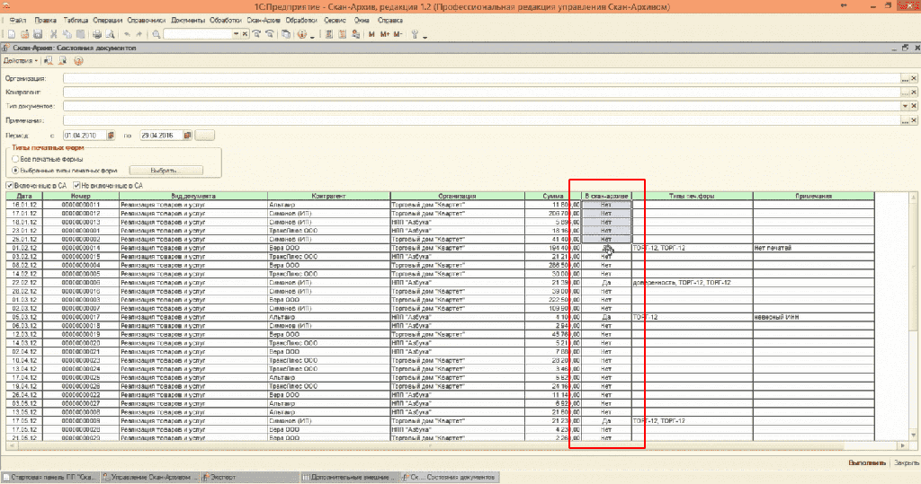

**Альт:** Хранение сканов документов в 1С: упрощение возврата и контроля

В отдельной колонке будет указано, был ли создан скан-образ документа с помощью «Скан-Архива». Таким образом, вы сразу увидите, каких документов нет в архиве.

Кроме того, отчет покажет пометки, оставленные при сканировании: например, если у документа нет печати или если к нему прилагается доверенность. Также, из этого отчета можно напрямую открыть сами документы, щелкнув на **«Типы печатной формы» — «Печать» — «Просмотр скан-образа».**

Если вам нужно увидеть только те документы, которые еще не были возвращены контрагентом, просто уберите галочку **«Включенные в СА»** и нажмите **«Выполнить».** Программа выведет только те документы, которых у вас нет.

Их можно будет сразу запросить у контрагентов, что даст вам уверенность в том, что к проверке все будет готово — все документы на месте.

## Подведем итог: преимущества хранения сканов в «1С»

* [**Контроль возврата документов**](https://scan-archive.ru/news/kontrol-pervichnykh-dokumentov/) — все в одном месте, без необходимости вручную искать или выгружать файлы.
* **Подготовка к проверке** — быстро проверяйте, какие документы находятся в архиве и какие нужно запросить у контрагентов.
* **Эффективность** — автоматический процесс, который экономит время и силы.

Чтобы минимизировать риски и подготовиться к проверкам с уверенностью, важно начать использовать «1С» для хранения сканов документов. Это упрощает процесс и позволяет сэкономить много времени, оставив вам больше ресурсов для других задач.

ВРЕЗ

Если вы хотите узнать, как эффективно работать с отчетом «Состояние документа в «Скан-Архиве», приглашаем посмотреть видео, где мы наглядно показываем, как им пользоваться.

К демонстрации

Мета-теги

**Title:** Хранение сканов документов в 1С: Удобство, безопасность и контроль

**Description:** Оптимизируйте процесс хранения файлов и сканов документов в 1С. Легко контролируйте возврат документов от контрагентов, быстро проверяйте их наличие и готовьтесь к налоговым проверкам.

**Ключи:** хранение сканов документов хранение файлов в 1с возврат документов